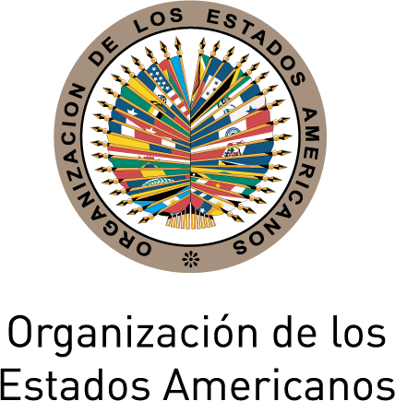
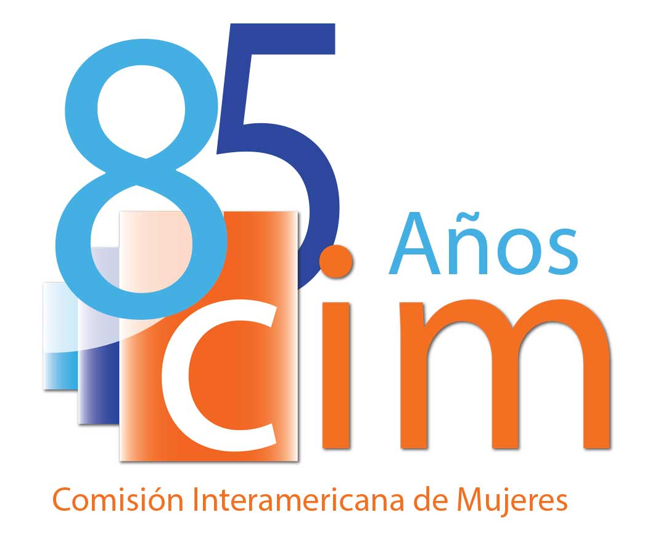

COMISIÓN INTERAMERICANA DE MUJERES

COMITÉ DIRECTIVO 2013-2015 OEA/Ser.L/II.5.32
SEGUNDA SESIÓN ORDINARIA CIM/CD/doc.12/13
Washington, D.C. 20 de noviembre de 2013
20 de noviembre de 2013 Original: español

ACUERDOS ADOPTADOS EN LA SEGUNDA SESIÓN ORDINARIA DEL COMITÉ DIRECTIVO DE LA CIM 2013-2015
input.doc

Acuerdo 1

Vistos los debates actuales en torno de la visión estratégica de la OEA, el Comité Directivo acuerda:
- A través de la Presidenta, enviar una comunicación al Presidente del Grupo de Trabajo sobre la Visión Estratégica de la OEA para destacar la importancia del trabajo de la CIM y la necesidad de asignar los recursos humanos y financieros de manera regular;
- Solicitar a la Secretaría que mantenga informadas a las Delegadas sobre los resultados del proceso de trabajo de dicho Grupo;
- Solicitar que el tema se incluya en la agenda de la próxima sesión del Comité Directivo de la CIM 2013-2015.

Acuerdo 2

Vistos los avances de la CIM en el área de la ciudadanía política de las mujeres de las Américas, el Comité Directivo acuerda:
- Difundir y promover los estudios de la CIM sobre la ciudadanía política de las mujeres a nivel nacional, incluyendo, cuando sea posible, a través de eventos de lanzamiento; y
- Hacer llegar a la Secretaría Ejecutiva de la CIM propuestas concretas de eventos para apoyar la participación, representación y liderazgo político de las mujeres, para que se pueda elaborar un calendario.

Acuerdo 3

Visto el proyecto de Estrategia para el fortalecimiento de la coordinación entre la CIM y la sociedad civil, contenido en el documento CIM/CD.doc.6/13 rev.1, el Comité Directivo acuerda:
- Solicitar a la Secretaría de la CIM que circule una versión revisada del documento con los comentarios señalados por las Delegadas, para su consideración en la próxima sesión del Comité Directivo de la CIM 2013-2015.

